EFI引导-硬盘（U盘）安装win7 64位【2012-06-16更新】

|  |
| --- |
| 关于EFI的介绍，就不赘述了。 大家可以看看维基百科的介绍 http://zh.wikipedia.org/wiki/UEFI |

在网上找了EFI安装[win7](http://bbs.pcbeta.com/forum-windows7-1.html" \t "_blank) [64位](http://bbs.pcbeta.com/forum-252-1.html)的教程，大多是从光盘启动安装，虽然这种方法较为简单，但是，一来，光盘速度较慢，二来，光盘安装方式不灵活。故参考了相关资料，实现了EFI启动，从硬盘（U盘）安装WIN7 64位。  
  
  
声明：本教程仅供参考，对于安装过程中出现的任何损失，不负任何责任。  
  
说明：  
1.EFI引导下的win7 是无法软件激活的，只能刷BIOS激活。  
  
本教程的前提条件：  
一、主板BIOS支持EFI。  
       一般来说，支持EFI的BIOS,都有类似于EFI BOOT的选项，开启即可。  
二、原版64位win7镜像。  
       大多修改版的win7镜像，都没有了EFI引导功能，需要原版镜像。  
        ps:windows 7 [32位](http://bbs.pcbeta.com/forum-32bit-1.html)是不支持EFI引导的。

下面开始教程：

**第一章 准备工作**

一、制作安装分区  
    1、首先在移动硬盘（U盘）准备一个FAT32分区

* 一定要FAT32分区，因为efi bios只能识别FAT32分区
* 可用空间-推荐5G，最低要求，能放下win7 镜像解压出的所有文件
* 主分区也行，逻辑分区也行，不需要有引导功能。为方便叙述，该分区称为Install分区。

    2、将win7 x64镜像中的所有文件复制到Install分区根目录  
  
    3、将EFI SHELL(x64).zip解压到Install分区根目录，  
          
    4、将bootmgfw.efi复制到Install分区根目录  
  
    最终，Install分区目录结构如下图  
  
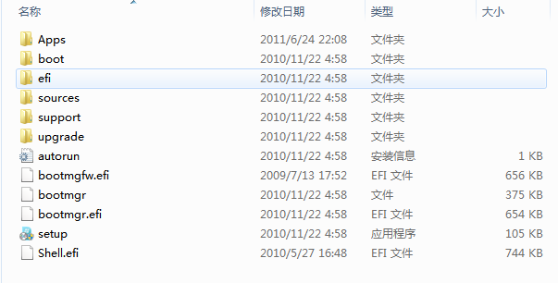    
   

**第二章 安装win7 64位系统**

一、从EFI启动到EFI shell  
  
1.开机按F2进入BIOS设置，在最后一下项EXIT中有选项

Launch EFI shell from filesystem device

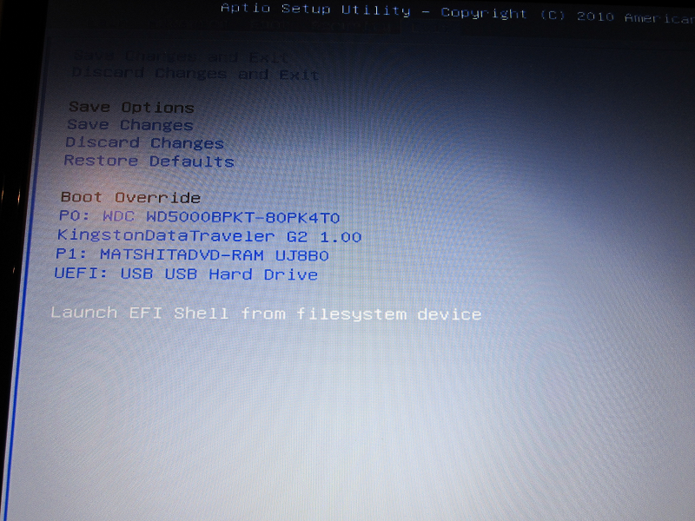  
  
  
  
  
2.启动EFI shell后，如图：  
  
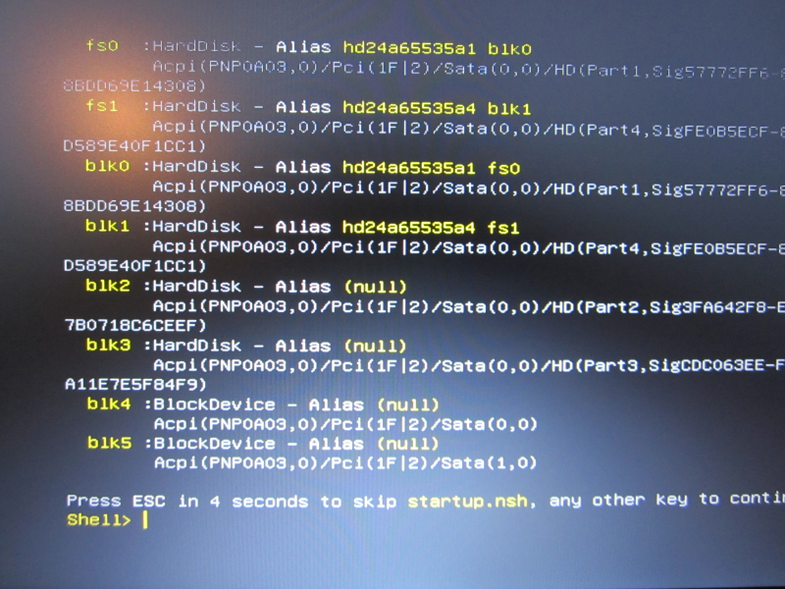

提示：  
启动EFI shell后，会有提示  
fs0 :…………………………  
fs1 :…………………………  
fs数字-指的就是硬盘上的FAT32分区，类似于windows下的c:,d:盘符。  
  
在

Shell>

光标后，输入

fs0:

回车，即可进入该分区  
  
命令

ls

可列出当前目录下的文件  
  
  
如果能看到win7安装文件，就对了，如果没有，则切换为其它分区,键入命令  
fs1:  
fs2:  
直到看到win7安装文件。  
如图：  
  
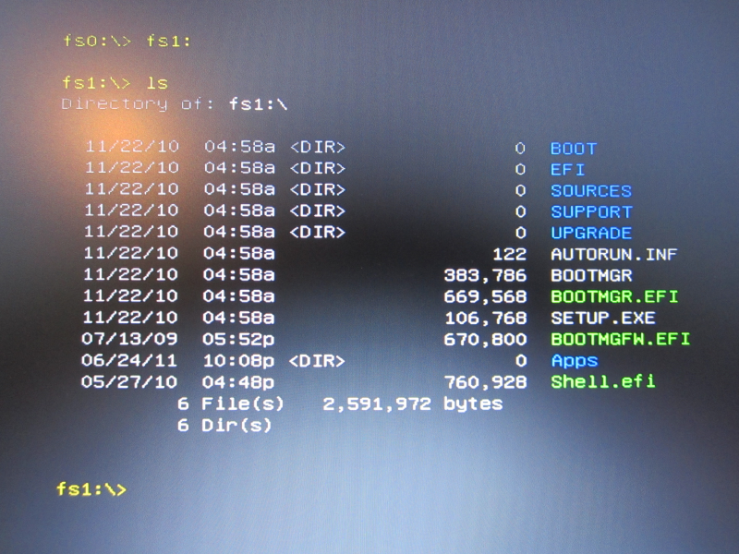

4、键入命令bootmgfw.efi，即可启动win7安装程序。  
  
二、安装系统

**重点介绍一下使用diskpart命令建立GPT磁盘，以及创建分区的方法**

* 为了叙述方便，win7 将要安装到的磁盘，称为目标磁盘
* 这里只介绍如何使用diskpart命令来建立GPT磁盘及分区，同时，该方法会**抹去磁盘所有数据**。
* 无损转换，请参考其它方法。

//~~~~~~~~~~~~~~~~~~~~~~~~~~~~~~~~~~~~~~~~~~~~~~~~

//~~~~~~~~~~~~~~~~~~~~~~~~~~~~~~~~~~~~~~~~~~~~~~~~

安装程序到选择分区时，可能遇到的情况：

当windows安装程序进行到选择分区的步骤时，

一、目标磁盘为空白磁盘的情况，

    直接选择目标磁盘，安装程序会帮助你建立EFI的各种分区。

二、可能会出现如下图所示的情况，这是因为目标磁盘为MBR磁盘

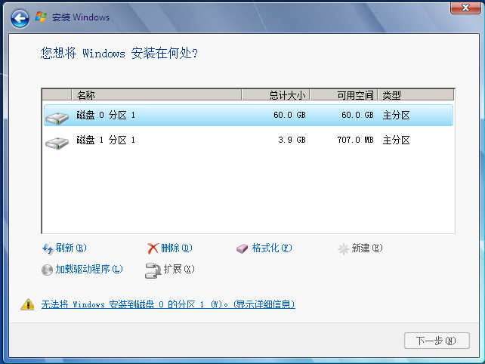

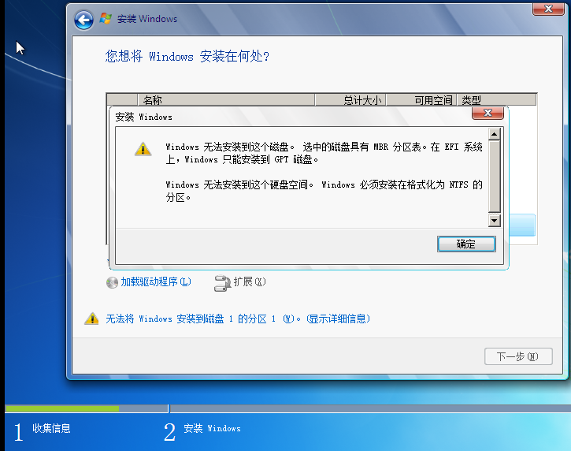

//~~~~~~~~~~~~~~~~~~~~~~~~~~~~~~~~~~~~~~~~

//~~~~~~~~~~~~~~~~~~~~~~~~~~~~~~~~~~~~~~~~~~~~~~~~

**使用diskpart工具建立GPT分区的步骤：**

1、把MBR磁盘转换为GPT磁盘

* 在选择分区界面，按下SHIFT+F10调出命令提示符

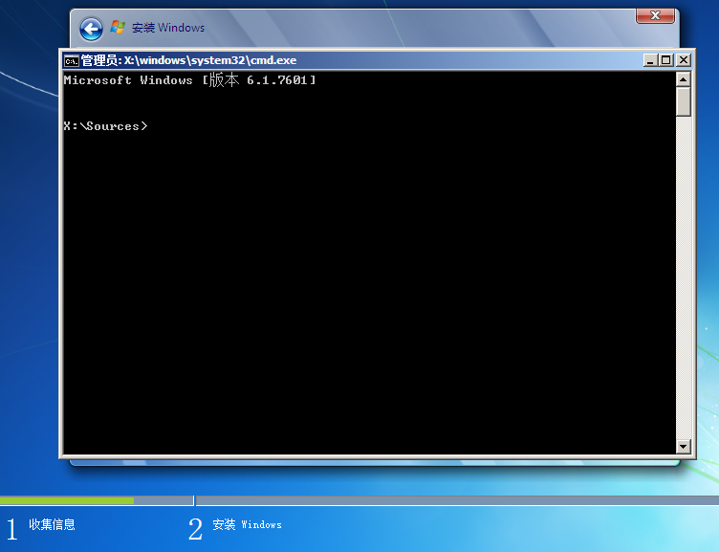

键入

diskpart

打开diskpart工具

★选择目标磁盘

* list disk--------------------列出系统拥有的磁盘
* select disk 0 --------------选择0号磁盘，请根据磁盘大小，自行判断你的**目标磁盘**

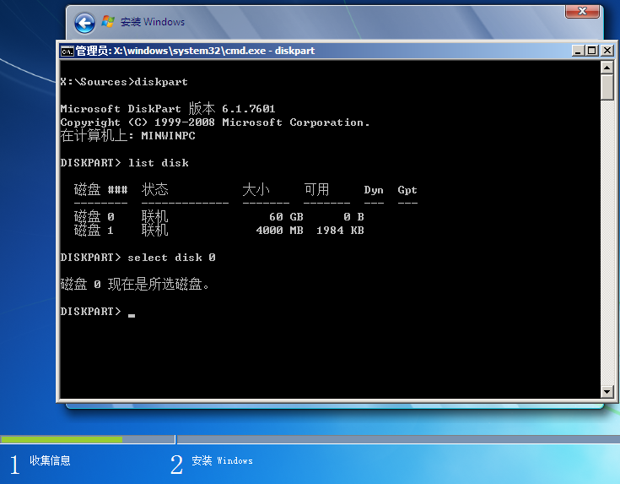

★清空目标磁盘，并转换为GPT格式

* clean-------------------------清除磁盘,该命令会**抹去**磁盘上所有**数据**
* convert gpt------------------将磁盘转换为GPT格式
* list partition-----------------列出磁盘上的分区，因为我们刚转换成GPT格式，因此，分区为空

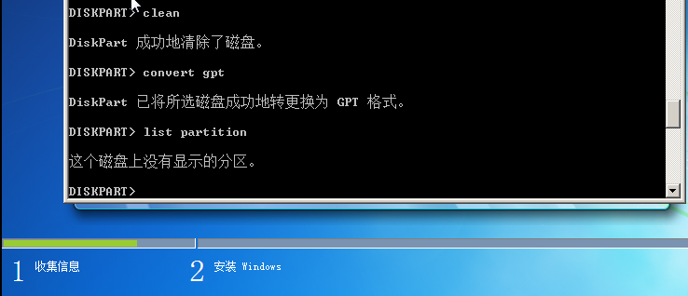

★建立EFI分区及系统安装分区

* create partition efi size=100---------------建立EFI分区，大小为100M，如果打算使用该分区引导MAC系统，建议大小200M以上
* create partition msr size=128--------------建立MSR分区，微软默认建立的话，大小是128M
* create partition primary size=50000-------建立主分区，大小为50000M，请根据自己需求调整，该分区用来安装win7
* list partition---------------------------------列出磁盘上的分区

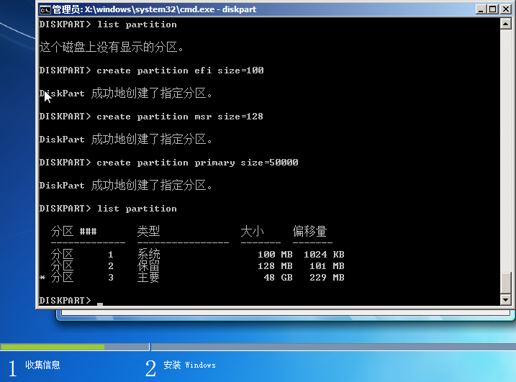

* PS：其实，一个diskpart工具，几乎可以代替其他的第三方磁盘工具了，比如著名的DiskGenius，是无法更改GPT格式磁盘的分区ID的，但是diskpart可以。
* PS：在安装MAC系统的时候，需要更改分区ID。
* PS：关于diskpart的详细使用，可以在diskpart中键入help查看

2、完成安装

在windows安装程序的选择分区界面，点击“刷新”，会列出前述所建立的分区，选择相应的分区，完成安装。

